Основы Three.js.
ЗАДАНИЕ
#A
Создать сцену с кубом (THREE.BoxGeometry), сферой (THREE.SphereGeometry) и плоскостью (THREE.PlaneGeometry). Инструкцию попросить у преподавателя.

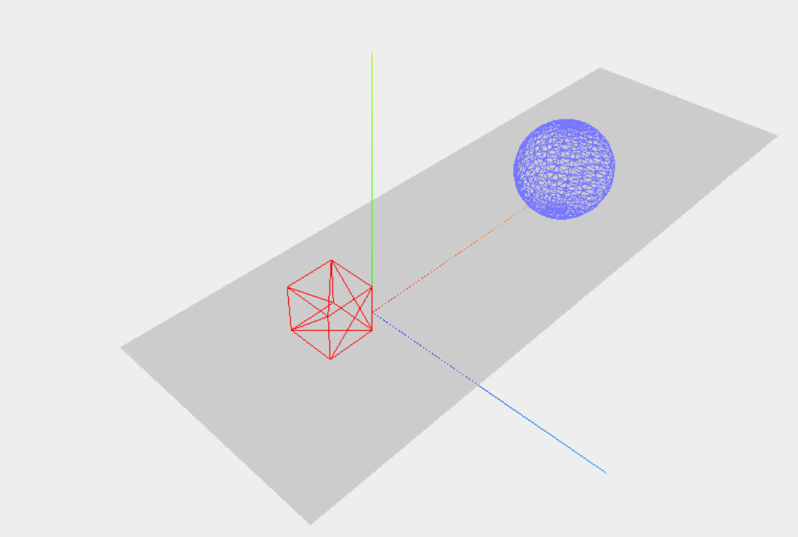
#B
Добавить к предыдущей сцене источник света и тени. Инструкцию попросить у преподавателя.

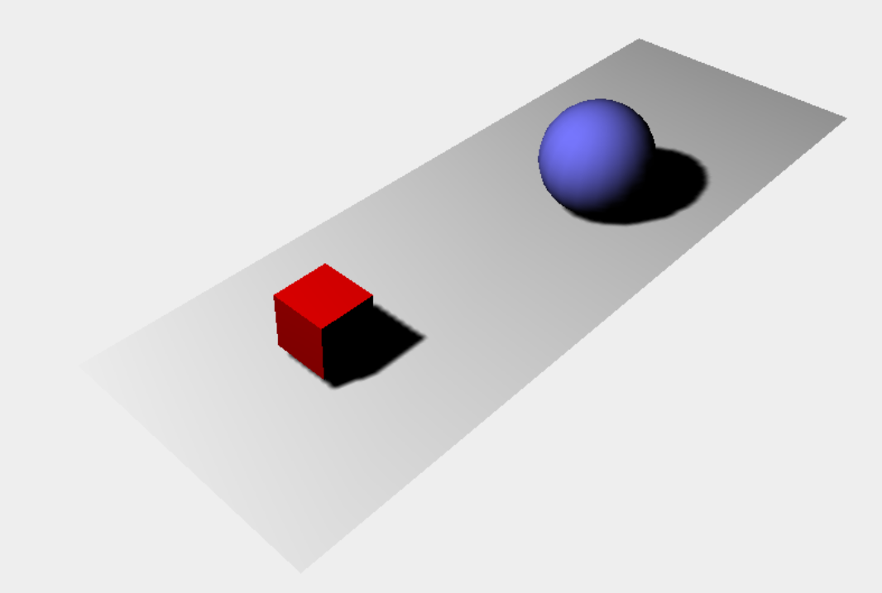
#C
Привести в движение куб и сферу (произвольная траектория). Инструкцию попросить у преподавателя.
#D
Разработать код для добавления фигуры на сцену и ее удаления. Хранить информацию о добавленных фигурах в базе данных. Если фигуру удалили из БД, то ее не нужно отображать на сцене. Для работы с БД использовать ORM-фреймворк Entity Framework или аналоги. Пользователь определяет тип добавляемой фигуры: прямоугольный параллелепипед, сфера или третья фигура, которая зависит от варианта студента. Предусмотреть для пользователя возможность указания параметров конструктора каждой фигуры и координаты(куда помещаем ее в пространстве). Например для прямоугольного параллелепипеда должна быть возможность задания всех трех сторон (см. конструктор BoxGeometry) и координаты x, y, z.
Вариант студента = № в журнале mod 5 (остаток от деления на 5):
0) Цилиндр (CylinderGeometry) https://threejs.org/docs/#CylinderGeometry
1) Тор (TorusGeometry) https://threejs.org/docs/#TorusGeometry
2) Октаэдр (OctahedronGeometry) https://threejs.org/docs/#OctahedronGeometry
3) Икосаэдр (IcosahedronGeometry) https://threejs.org/docs/#IcosahedronGeometry
4) Тетраэдр (TetrahedronGeometry) https://threejs.org/docs/#TetrahedronGeometry

